ПЕРИОДИЧЕСКОЕ ПЕЧАТНОЕ ИЗДАНИЕ
БАЛАХТОНСКОГО СЕЛЬСКОГО СОВЕТА ДЕПУТАТОВ и
АДМИНИСТРАЦИИ БАЛАХТОНСКОГО СЕЛЬСОВЕТА КОЗУЛЬСКОГО РАЙОНА
БАЛАХТОНСКИЕ

В Е С Т И
__________________________________________________________________________________ 15 НОЯБРЯ 2019 ГОДА № 13/174-а ПЯТНИЦА
__________________________________________________________________________________

Специальный выпуск

ОФИЦИАЛЬНО
1 ноября состоялось СОБРАНИЕ
по вопросу участия жителей в программе
ПОДДЕРЖКИ МЕСТНЫХ ИНИЦИАТИВ

Публикуем протокол итогового собрания

ПРОТОКОЛ ИТОГОВОГО СОБРАНИЯ ГРАЖДАН

Дата проведения собрания граждан: 01.11.2019г

Время проведения собрания граждан: 17.00 часов

Место проведения собрания граждан: 662043 Красноярский край, Козульский район, село Балахтон, сельский Дом культуры ул. Молодежная, д. 2а

Муниципальный район Красноярского края: Козульский район

Населенный пункт: село Балахтон

Открывает и ведет собрание:
Председатель собрания: Мецгер Владимир Александрович – глава сельсовета
Секретарь собрания: Колбасова Анастасия Викторовна – заведующий
хозяйством администрации сельсовета.
(избраны единогласно присутствующими жителями)

Присутствовало: 120 человек (листы регистрации прилагаются на 6 л.).

Приглашенные: Людвикова Марина Владимировна – консультант ППМИ, методист ККГБУ ДПО «Института государственного и муниципального управления при Правительстве Красноярского края»;
Гардт Елена Арнольдовна – председатель Балахтонского сельского Совета депутатов.

____________________________________________________________
Страница 2 № 13/174-а «Балахтонские вести» 15 ноября 2019 года
__________________________________________________________________________________

ПОВЕСТКА ДНЯ СОБРАНИЯ:
(утверждена единогласно присутствующими жителями)

1. Принятие решения по вопросу подачи заявки для участия в конкурсном отборе по реализации проекта, направленного на развитие объектов общественной инфраструктуры территорий городских и сельских поселений, в рамках программы по поддержке местных инициатив в Красноярском крае (далее ППМИ).
2. Определение актуальных вопросов для участия в ППМИ.
3. Информация по проекту, выбранному гражданами для реализации в рамках конкурсного отбора.
4. Выбор инициативной группы по реализации проекта.

ХОД ПРОВЕДЕНИЯ СОБРАНИЯ:

СЛУШАЛИ: главу Балахтонского сельсовета Козульского района Красноярского края В.А. Мецгера, который поприветствовал присутствующих и предложил для ведения собрания граждан избрать председателя и секретаря.
Председатель – Мецгер Владимир Александрович
Секретарь – Колбасова Анастасия Викторовна

ГОЛОСОВАЛИ: 120 - «за», 0 - «против», 0 - «воздержался».

По первому вопросу: Принятие решения по вопросу подачи заявки для участия в конкурсном отборе в рамках программы по поддержке местных инициатив в Красноярском крае.

ВЫСТУПИЛИ: Кионова Надежда Николаевна, которая рассказала о целях и задачах программы ППМИ и привела примеры по итогам участия в программе 2019 года, победителей из других районов Красноярского края, которая была направлена на реализацию ремонта уличного освещения, ремонт Домов культуры, и т.д. в отдельных районах Красноярского края. Надежда Николаевна дала подробные пояснения по сути проекта на 2020год, разъяснила требования к проекту, на что может быть направлен данный проект, довела информацию об основных критериях конкурсного отбора, этапах реализации проекта, а так же пояснила об условиях софинансирования проекта.

РЕШИЛИ:
Принять участие в программе поддержки местных инициатив.

ГОЛОСОВАЛИ: 118 - «за», 0 - «против», 2 - «воздержался»

СЛУШАЛИ: главу Балахтонского сельсовета Козульского района Красноярского края В.А. Мецгера

По второму вопросу: Определение актуальных вопросов для участия в ППМИ.

ВЫСТУПИЛ: В.А. Мецгер, рассказал присутствующим о том, что в наше непростое экономическое время, есть возможность улучшить жизнедеятельность поселения, поучаствовав в данной программе. Поэтому жителям необходимо тщательно обдумать выбор проекта по ППМИ. Владимир Александрович разъяснил жителям, что по ремонту сельского Дома культуры можно сказать следующее, здание находится в оперативном управлении филиала районного Дома культуры администрации Козульского района, это не противоречит условиям конкурса. Дом культуры является лицом села, все важные мероприятия (праздники, награждения)
____________________________________________________________
Страница 3 № 13/174-а «Балахтонские вести» 15 ноября 2019 года
__________________________________________________________________________________

проходят именно в этом здании. В доме культуры работают кружки по интересам, которые посещают дети. Взрослое население принимает участие в художественной самодеятельности. В администрацию то и дело поступают замечания от населения о состоянии культурного сердца нашего села. Жители обеспокоены неприглядным видом концертного зала. По предписанию МЧС требовалось снята вся обшивка которая могла повлечь возгорание. Было рекомендовано произвести демонтаж в кротчайшие сроки.
Глава сообщил, что среди жителей с. Балахтон, был проведен опрос по определению наиболее приоритетного проекта для участия в ППМИ. Число граждан принявших участие в опросе: 120 чел.

По результатам опроса выявились следующие наиболее важные проблемы, которые возможно решить в рамках данного проекта:
1.Ремонт здания сельского Дома культуры – 79 чел. (66%)
2. Устройство Детской площадки – 10 чел. (8,3%)
3. Аллея памяти – 8 чел. (6,7%)
4. Ремонт водонапорной башни – 21 чел.(17,5%)
5. Проложить асфальт по улице Комарова – 2 чел. (1,7%)

На основании критериев по отбору и участию в программе, не подлежат для реализации в рамках программы поддержки местных инициатив, следующие проекты: проложить асфальт, ремонт водонапорной башни.

На голосование вынесены три проекта: «Ремонт здания сельского Дома культуры», «Устройство Детской площадки», «Аллея памяти».
Результаты голосования распределились следующим образом:

Проект «Ремонт здания сельского Дома культуры»
ГОЛОСОВАЛИ: 119 - «за», 1 - «против», 0 - «воздержался».

Проект «Устройство Детской площадки»:
ГОЛОСОВАЛИ: 0 - «за», 120 - «против», 0 - «воздержался».

Проект «Аллея памяти»:
ГОЛОСОВАЛИ: 0 - «за», 120 - «против», 0 - «воздержался».

ПОСТАНОВИЛИ:
По результатам голосования победил проект: «Ремонт сельского Дома культуры».

СЛУШАЛИ: главу Балахтонского сельсовета Козульского района Красноярского края Мецгера В.А.

По третьему вопросу: Информация по проекту, выбранному населением для реализации в рамках конкурса «Ремонт сельского Дома культуры». Установление размера вклада населения.

ВЫСТУПИЛ: Мецгер Владимир Александрович - представил присутствующим предварительный локально-сметный расчет для реализации проекта «Ремонт сельского Дома культуры», который составляет 824 000,0 рублей. Рассказал о предварительной договоренности с индивидуальными предпринимателями по нематериальному вкладу в проект. Напомнил собравшимся об источниках финансирования на реализацию данного проекта. Отдельно заострил внимание на вкладе населения, как в денежной форме, так и о нематериальном вкладе. На собрании обсудили возможные формы участия в проекте:
____________________________________________________________
Страница 4 № 13/174-а «Балахтонские вести» 15 ноября 2019 года
__________________________________________________________________________________

Вклад местного бюджета –41 200,00 руб., (5%)
Вклад иных источников –57 680,00 руб., (7%)
Вклад населения – 24 720,00 руб., (3%)

Вклад жителей в реализацию проекта «Ремонт сельского Дома культуры»:

1. В денежной форме: поступило предложение установить вклад населения 3% от стоимости проекта, что составит (24 720,00 руб.), а именно не менее 100 рублей с человека, достигшего 18-ти лет.

2. Безвозмездное оказание услуг:
- принятие участие в реализации проекта, помощь в ремонте;
- проведение торжественного мероприятия по открытию линий после ремонта с привлечением граждан, образовательных и культурных учреждений;
- трудовое участие в реализации проекта;
- вклад организаций, индивидуальных предпринимателей в реализацию проекта, путем предоставления техники, подвоза необходимых материалов для работ.

ГОЛОСОВАЛИ: 117 - «за», 0 - «против», 3 - «воздержался».

ПОСТАНОВИЛИ:

Установить вклад населения в денежной форме 3% от стоимости проекта, что составит 24 720,00 руб. (не менее 100 рублей с человека, достигшего 18-ти лет). А так же безвозмездное оказание услуг населением.

СЛУШАЛИ: заместителя главы администрации Балахтонского сельсовета Кионову Н.Н.

По четвертому вопросу: Выбор инициативной группы по реализации проекта.

ВЫСТУПИЛИ: Кионова Надежда Николаевна, рассказала об основных обязанностях членов инициативной группы, а именно об участии в составлении конкурсной заявки, сбору средств с населения, информировании жителей о ППМИ, контроле за ходом работ при реализации проекта.
В ходе обсуждения собранием предложены следующие кандидатуры в состав инициативной группы:

ВЫСТУПИЛИ: глава сельсовета В.А. Мецгер с предложением назначить председателем инициативной группы Катаргину Татьяну Федоровну,
секретарем Савилову Татьяну Геннадьевну - ответственной за информирование о подготовке и реализации проекта.
Яковлева Светлана Ивановна (пенсионер, активный гражданин села)- предложила кандидатуры Коленчукову Нину Сергеевну - ответственными за сбор денежных средств с населения, Филатова Виктора Алексеевича – контроль за ходом выполнения работ.

В подготовке конкурсной заявки принимают участие все члены инициативной группы.

ГОЛОСОВАЛИ: 120 - «за» ,0 - «против», 0 - «воздержался».

ПОСТАНОВИЛИ:

____________________________________________________________
Страница 5 № 13/174-а «Балахтонские вести» 15 ноября 2019 года
__________________________________________________________________________________

Избрать инициативную группу в следующем составе:

1. Катаргина Татьяна Федоровна,
2. Савилова Татьяна Геннадьевна,
3. Коленчукова Нина Сергеевна,
4. Филатов Виктор Алексеевич.

№ п/п | ФИО | Должность | Контактная информация
1 | Катаргина  Татьяна Федоровна | Заведующая филиалом «МБУ Козульская ЦКС Балахтонского СДК» председатель инициативной группы, ответственный за информирование и подготовку проекта | С. Балахтон,  ул. Советская,  д. 120-2  89293318235
2 | Савилова  Татьяна Геннадьевна | Социальный педагог МБОУ Балахтонская СОШ»  секретарь инициативной группы | С. Балахтон,  ул. Комарова,  д. 21  89233033601
3 | Коленчукова  Нина Сергеевна | Пенсионер,  ответственный за сбор денежных средств | С. Балахтон,  ул. Советская,  д. 129
4 | Филатов  Виктор Алексеевич | инструктор-методист по ФКС,  контролирует ход выполнения работ | С. Балахтон,  ул. Советская,  д. 120-1, 89233482305

ИТОГИ СОБРАНИЯ И ПРИНЯТЫЕ РЕШЕНИЯ:

№ п/н | Наименование пункта | Итоги собрания и  принятые решения
1. | Количество граждан, присутствовавших на собрании | 120
2. | Наименования всех проектов, которые обсуждались на собрании граждан | 1. Ремонт здания  сельского Дома культуры  2. Устройство Детской площадки  3. Аллея памяти
3. | Наименование проекта выбранного населением для реализации в рамках конкурсного отбора с указанием объекта общественной инфраструктуры, на развитие которого направлен проект | «Ремонт здания  сельского Дома культуры»
4. | Количество участников собрания граждан, проголосовавших за реализацию выбранного проекта, чел. | 119
5. | Предполагаемая общая стоимость реализации выбранного проекта, руб. | 824000,00
6. | Сумма вклада населения (безвозмездных поступлений от физических лиц) на реализацию выбранного проекта, руб. | 24720,00
7. | Сумма вклада юридических лиц, индивидуальных предпринимателей (безвозмездных поступлений за исключением поступлений от предприятий и организаций муниципальной формы собственности) на реализацию выбранного проекта, руб. (при наличии) | 57680,00

____________________________________________________________
Страница 6 № 13/174-а «Балахтонские вести» 15 ноября 2019 года
______________________________________________________________________________________________

ПРИЛОЖЕНИЕ:
Список граждан, присутствующих на собрании с личными подписями
(регистрационный лист) на 6 л.

Подписи:

Глава Балахтонского сельсовета
Козульского района Красноярского края В.А. Мецгер

Председатель собрания В.А. Мецгер

Секретарь собрания А.В. Колбасова

ПЕРВОЕ ЗАСЕДАНИЕ ИНИЦИАТИВНОЙ ГРУППЫ

На территории села 01 ноября состоялось итоговое собрание граждан по вопросу подачи заявки для участия в конкурсном отборе по реализации проекта направленного на развитие объектов общественной инфраструктуры территорий городских и сельских поселений, в рамках программы по поддержке местных инициатив в Красноярском крае (далее ППМИ).
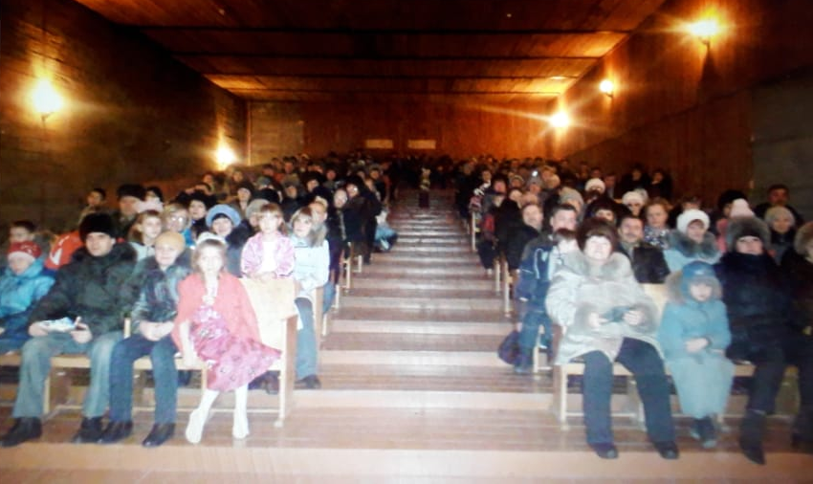
По результатам опроса выявились следующие наиболее важные проблемы, которые возможно решить в рамках данного проекта:

____________________________________________________________
Страница 7 № 13/174-а «Балахтонские вести» 5 ноября 2019 года
__________________________________________________________________________________

№  п/п | Наименование объекта | Количество голосов | В процентах
1 | Ремонт здания сельского Дома культуры | 79 | 66%
2 | Устройство Детской площадки | 10 | 8,3%
3 | Аллея памяти | 8 | 6,7%
4 | Ремонт водонапорной башни | 21 | 17,5%
5 | Проложить асфальт по улице Комарова | 2 | 1,7%

На собрании по итогу опроса и голосования лидировал проект, выбранный гражданами по наибольшему количеству голосов, для реализации в рамках конкурсного отбора - «Ремонт сельского Дома культуры».
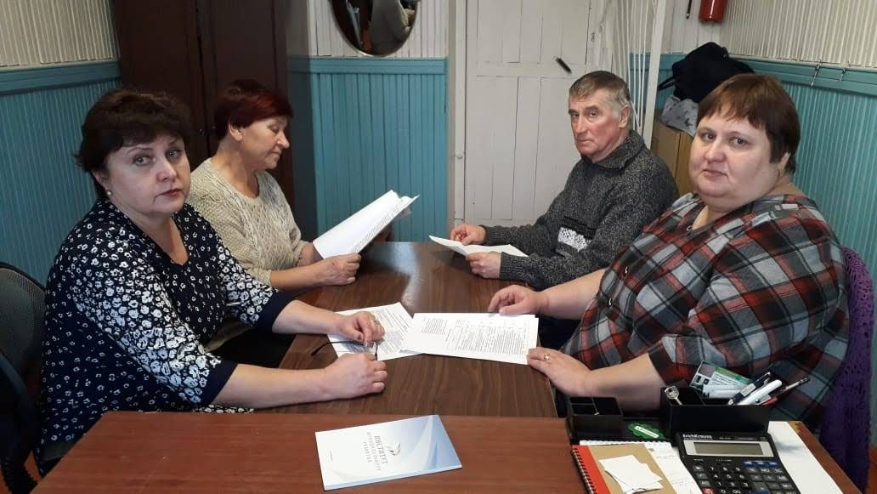
Инициативная группа в составе 4 членов комиссии провела первое заседание.

Под руководством председателя инициативной группы Татьяны Федоровны Катаргиной были распределены обязанности членов группы:
- секретарём и ответственной за информирование жителей села о ходе реализации проекта через СМИ и, в частности, через местное периодическое издание «Балахтонские вести» назначена член инициативной группы Татьяна Геннадьевна Савилова;
____________________________________________________________
Страница 8 № 13/174-а «Балахтонские вести» 5 ноября 2019 года
__________________________________________________________________________________

- за сбор денежных средств ответственной назначена член инициативной группы Нина Сергеевна Коленчукова;
- контроль за ходом выполнения работ по проекту возложен на члена инициативной группы Виктора Алексеевича Филатова;
- за подготовку и общее руководство проектом ответственность возложена на председателя инициативной группы Татьяну Фёдоровну Катаргину.

Члены инициативной группы периодически проводят обсуждения по проекту в стенах Дома культуры. Ведутся бурные обсуждения как же, все-таки, сделать наш зрительный зал и коридор, настоящим «Объектом культуры», в который бы с удовольствием приходили наши жители и приятно проводили время досуга.
Пожелаем же нам всем удачи в таком нелегком, но очень важном деле!

Н.Н. Кионова – заместитель главы администрации сельсовета

_________________________________________________________________________________________

Балахтонские вести

Учредитель: Балахтонский сельский Совет депутатов Козульского района
Наш адрес: с. Балахтон ул. Советская 82В
Газета выходит один раз в месяц
Тираж 50 экземпляров
Ответственный за выпуск и редактор Елена Арнольдовна Гардт
С электронной версией газеты можно ознакомиться
на сайте администрации сельсовета http://balahton-adm.gbu/

